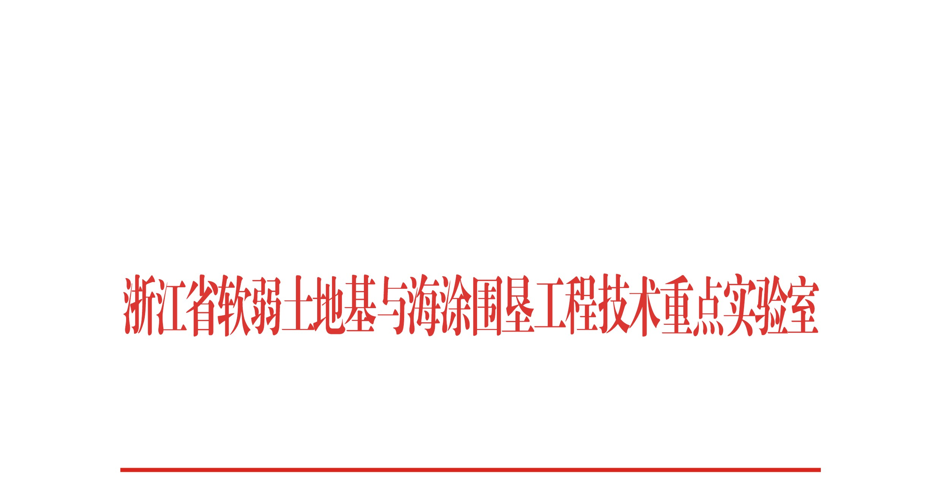

建工实〔2014〕6号

关于印发《浙江省软弱土地基与海涂围垦工程技术重点实验室仪器设备损坏、丢失赔偿处理办法》的通知

各协作单位，各部门：
现将《浙江省软弱土地基与海涂围垦工程技术重点实验室仪器设备损坏、丢失赔偿处理办法》印发给你们，请遵照执行。



浙江省软弱土地基与海涂围垦工程技术重点实验室
2014年6月25日

浙江省软弱土地基与海涂围垦工程技术重点实验室仪器设备损坏、丢失赔偿处理办法
一、总 则
1．为了加强对仪器设备的管理，避免实验室财产遭受不必要的损失，保证学校各项工作的顺利进行，特制订本办法。
2．凡因责任事故造成仪器设备丢失、损坏，均应赔偿。发生责任事故的单位和当事人应写出书面报告和检讨。管理部门可视具体情况对其作出相应的赔偿决定。
3．对一贯不爱护实验室财产，严重不负责任，违反操作规程者；事故发生后隐瞒不报，推脱责任，态度恶劣者，应从严掌握。损失重大，后果严重的，除赔偿外，还应根据具体情况给予相应的行政处分。
4．对一贯爱护仪器设备，节约实验室财产，成绩显著，能采取有效措施挽回和减少损失的单位和个人，应给予表彰和奖励。
二、赔偿界定
1．由于下列原因而发生责任事故，造成损失者，应予以赔偿。
（1）不服从指导，不遵守操作规程的；
（2） 未经批准擅自动用或拆改仪器设备的（包括待报废、报废的设备）；
（3） 搬运不慎，保管不当或不按规定外借设备的；
（4） 在实习过程中，教师指导不当，要求不严，造成损失的；
2. 由于下列客观原因造成的损失，经有关负责人证实和鉴定，可免于赔偿。
（1） 因仪器设备本身的缺陷而引起的不可避免的损坏；
（2） 使用年久，在正常使用时发生的损坏和合理的自然损耗；
（3）经过批准，试用新的仪器设备，试行新的实验方案，虽经采取措施，仍未能避免损坏；
（4） 自然灾害或其他不可抗拒的意外造成的损坏。
3. 由于下列原因造成仪器设备损坏，可酌情减轻赔偿或免于赔偿。
（1） 按知道或规程进行操作，但因缺乏经验或技术不熟练而造成的损失；
（2） 在提运、管理或使用过程中一贯遵守各项制度，爱护仪器设备，偶尔疏忽造成损失的；
（3） 事故发生后，能积极设法补救，并及时报告，如实反映，认识较好的；
三、赔偿的处理办法
1．发现仪器设备损坏或丢失，仪器负责人应及时报告资产管理处和保卫处。如果隐瞒、延误或欺骗，将加重处理。
2．仪器设备丢失、损坏后的赔偿，应根据事情的性质，具体情节，当事人的认识态度和一贯表现，全面考虑。
3．利用工作之便，擅自占用仪器设备，或未经批准，私自收受仪器设备的，应追回原物，从严处理。
4．对仪器设备丢失损坏的赔偿金额，视具体情况作如下规定：
（1） 对损坏单价在800元以下，使用周期一年以上的仪器设备，应折旧计价赔偿；丢失按原价赔偿或赔偿同类同等级的实物；
（2） 对损坏单价在800元以上的仪器设备，根据损坏的具体情况，由当事人赔偿相应的修理费，配件费和精度鉴定费，丢失按折旧计价赔偿，但金额最低不能低于原价的30%，或赔偿同类同等级实物。
5.赔偿处理的权限
（1） 对价值二万元以下的仪器设备，由仪器负责人提出处理意见和赔偿金额，实验室进行审批。
（2） 对价值二万元以上五万元以下的仪器设备，由实验室组织人员查明情况和原因，提出处理意见和赔偿金额，报实验室主任审批。
（3）对五万元以上的仪器设备和其他重大事故，由实验室组织人员查明情况和原因，实验室主任提出处理意见和赔偿金额，审批后报资产管理处备案。
6. 赔偿费由资产管理处根据金额及本人的经济情况决定一次赔偿或分期偿还。确有困难，可以延缓偿还。
7．确定赔偿金额和偿还日期后，由当事人所在单位负责催缴，实验室办公室负责收款，如多次催缴无效，则由学校财务处直接从本人工资中代扣，学生则暂停毕业答辩，直至交清相应款项。

浙江省软弱土地基与海涂围垦工程技术重点实验室 2014年6月25日印发

